Python 数据可视化分析报告

一 前言
在数据科学越来越重要的当今社会，对庞大的数据进行分析，处理，找出数据中存在的客观规律，建立描绘群体行为的数学模型，从而对群体行为作出预测，已成为促进社会进步的重要手段。
Python编程语言凭借其方便的功能库，精简，易操作的语言风格，在众多编程语言中脱颖而出，成为当今社会进行数据分析的一把利器。
而我们认为，Python进行数据分析的重要方式之一是数据可视化。
本论文讨论了Python在数据分析中如何利用自身的语言优势进行数据可视化并与概率统计知识相结合，从而直观地呈现出现实世界中的一些事件，事件背后的原因，以及事件未来可能的发展。

二 Python数据可视化
在论文第二部分，主要介绍了Python是如何进行数据可视化的2.1介绍了数据可视化的概念，即将事件或数据集以图表的形式进行反映，让观看者能够看明白其含义，发现数据集中原本未意识到的规律和意义。2.2介绍了Python如何将常见的数据格式CSV和JSON进行可视化。2.3介绍了Python怎样与API结合来可视化。

2.1 数据可视化初步：描绘日常生活中的现象
案例2.1.1: 利用Mathplotlib库，绘制散点图模拟水分子无规则运动
如图1，水分子从原点出发，进行5000次任意方向的运动，图上的5000个点代表每次运动后的位置，使水分子无规则运动的路径通过散点图进行呈现。
图1
案例2.1.2 利用Pygal库，将扔1000次骰子后每种点数出现的次数进行可视化绘制成条形图。如图二所示
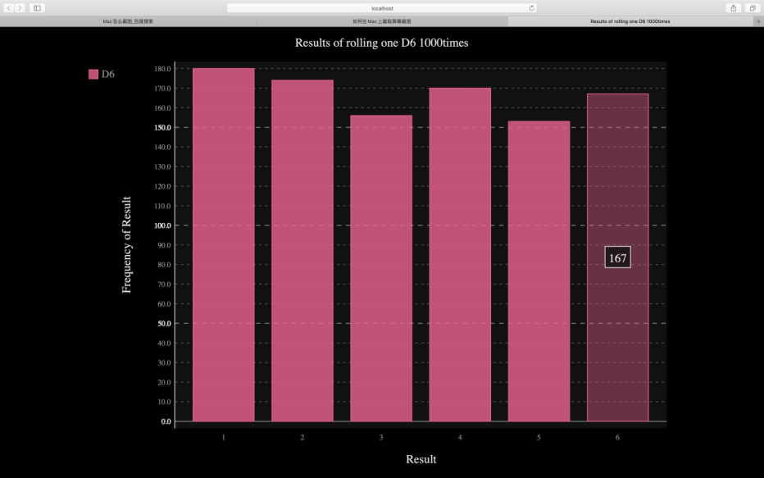

图2
2.2 Python可视化与CSV和JSON文件的结合
案例2.2.1
从天气网站上获得伦敦与多伦多两个地区天气的历史数据并把他们存储为CSV格式文件，利用Python获取两个地区每日的最高气温和最低气温，并将气温数据转化为图表进行对比。CSV文件如图三所示。
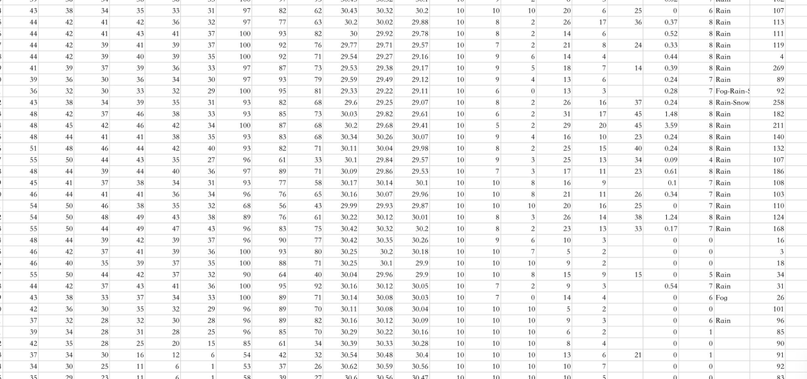
图3 伦敦部分天气数据(CSV文件格式)
将两个地区一年中每日的最高气温与最低气温分别绘制成图表，如图四图五所示

图4 多伦多一年中每日最高与最低气温图表
图5 伦敦一年中每日最高与最低气温图表

